**◎有關實驗單元(8)實驗注意事項:**

1. **相位關係：正弦波領先之相角為θ(rad)**

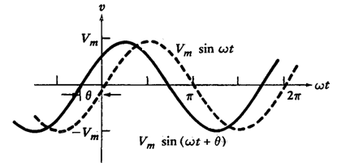

**2.RC一階穩態電壓關係。**

**※說明：高頻頻率範圍衰減。**

**※說明：注意要計算-3dB截止頻率。**



3. **RLC二階串聯諧振電路電壓關係。**

**※說明：高頻，低頻頻率範圍衰減。**

